Abrams, M.H. 2014. A Glossary of Literary Terms. Boston: Cengage Learning.
Abdillah, Noval, dkk. 2024. Modul 9 Pengembangan Multimedia Pembelajaran Interaktif.
Jakarta: BLPT.
Afrom, Ichyatul, dkk. 2023. Media Pembelajaran Di Sekolah Dasar Konsep Dan Aplikasi Pengembangan Media Pembelajaran Bagi Pendidik Di Sekolah Dasar. Jawa Tengah: Eureka Media Aksara.
Anderson, Lorin W. dan David R. Krathwohl (eds). 2010. Kerangka Landasan untuk Pembelajaran, Pengajaran, dan Asesmen. Yogyakarta: Pustaka.
Arsyad, A. 2019. Media Pembelajaran. Jakarta: Rajawali Pers. Aunurrahman. 2010. Belajar dan Pembelajaran. Bandung: Alfabeta.
Burhan. 2010. Teori Pengkajian Fiksi. Yogyakarta: Gadjah Mada University Press.
Cholid, Nur. 2015. Pengembangan Multimedia Pembelajaran. Semarang: Fatawa Publishing. Damarah, Syaiful Bahri. 2008. Psikologi Belajar Edisi 2. Jakarta: Rineka Cipta.
Dantes, Nyoman. 2012. Metode Penelitian. Yogyakarta: Andi. Daryanto. 2020. Media Pembelajaran. Yogyakarta: Gava Media.
Depdiknas. 2008. Bahan Ajar Diklat Tingkat Lanjut. Jakarta: Dirjen PMPTK Pusat Pengembangan dan Pemberdayaan Pendidik dan Tenaga Kependidikan Bahasa.
Enterprise, Jubilee. 2024. Desain Grafis dengan Canva untuk Pemula. Jakarta: Kompas Gramedia.
Emzir. 2016. Metodologi Penelitian Kualitatif Analisis Data. Depok: Rajawali Pers.
Fendika. 2019. Peningkatan Hasil Belajar Peserta Didik dengan Model Kooperatif Jigsaw pada Materi Pecahan di Kelas V. Surakarta: Kekata Publisher.
Gagne, R.M. dan M.P. Driscoll. 1989. Essential of Learning Instruction 2nd Edition.
Englewood Cliffs, New Jersey: Prentice Hall Inc.
Hanafiah, Nanang dan Cucu Suhana. 2010. Konsep Strategi Pembelajaran. Bandung: PT Refika Aditama.
Harahap, Rosmawati. 2024. Kecerdasan Buatan Sebagai Mitra Dalam Penilaian Dan Evaluasi Pendidikan. Jurnal Ilmu Pendidikan dan Kearifan Lokal (JIPKL)Vol. 4No. 5Oktober2024, hal.,383. https://www.jipkl.com/index.php/JIPKL/article/view/58
Harahap, Dina Mariana, Rosmawati Harahap, Mutsyuhito Solin. (2021). Pengembangan Bahan Ajar Membaca Untuk Kegiatan Literasi. Jurnal Penelitian Pendidikan Bahasa dan Sastra Vol. 6 No. 2. (hal.95). file:///C:/Users/ASUS/Downloads/942-Article%20Text-3039-1-10-20211026.pdf.

ix

Harahap, Rosmawati. 2018. Pengembangan Imajinasi Anak Melalui Dongeng. Prosiding Seminar Nasional Pendidikan Bahasa dan Sastra Indonesia. Unimed. https://digilib.unimed.ac.id/id/eprint/38757/
Harahap, Rosmawati., M. Rasyid Alfarizi Nst., Riris Atika. 2022. Analisis Wacana Unsur-Unsur Novel “Selembar itu Berarti”. Medan: Guepedia.
Hergenhahn, B.R. dan Matthew H. Olson. 2009. Teories of Learning (Teori Belajar), edisi ketujuh. Jakarta: Kencana.
Kementerian Pendidikan dan Kebudayaan. 2014. Materi Pelatihan Guru Implementasi Kurikulum 2013. Jakarta: BPSDM Dikbud dan Penjaminan Mutu Pendidikan
Kemdikbud. Khodijah, Nyayu. 2014. Psikologi Pendidikan. Jakarta: PT Raja Grafindo Persada.
Maryani, Septiana, Quriatul Fitriyah, M.Prihadi eko W., 2021. Buku Saku Literasi Informasi.
Banten : PT. Alamanda Reka Cipta.
Miles, Matthew B. & Huberman, A. Michael. 1994. Qualitative Data Analysis: An Expanded Sourcebook. California: Sage Publications.
Miarso, Yusufhadi. 2009. Menyemai Benih Teknologi Pendidikan. Jakarta: Prenada Media Group.
Munaris, Muharsyam Dwi Anantama, Yuli Yanti. 2023. Unsur Pembangun Prosa. Yogyakarta: Selat Media.
Munir. 2021. Multimedia: Konsep & Aplikasi dalam Pendidikan. Bandung: Alfabeta.
Nasir, Abdul.et.all. 2023. Pendekatan Fenomenologi Dalam Penelitian Kualitatif. INNOVATIVE: Journal Of Social Science Research. Volume 3 Nomor 5 Tahun 2023 Page 4445-4451. Website: https://j-innovative.org/index.php/Innovative
Nazir, Mohammad. 2014. Metode Penelitian. Bogor: Ghalia Indonesia. Nurgiyantoro, Nurgiyantoro, Burhan. 2018. Teori Pengkajian Fiksi. Yogyakarta: Gadjah Mada University
Press.
Oka, Gde Putu Arya. 2021. Media dan Multimedia Pembelajaran. Banten: Pascal Books. Parwati, Ni Nyoman. 2020. Belajar dan Pembelajaran. Depok: Rajawali Pers. Prastiyo, Purba, Kuras. 2023. Penelitian dan Pengembangan. Bandung: Yrama Widya.
Rahman, Taufiqur. 2018. Teks dalam Kajian Struktur dan Kebahasaan. Semarang: Pt. Pilar Nusantara. Ratumanan, T.G. 2020. Perencanaan Pembelajaran. Depok: Rajawali Pers.
Ratumanan, T.G. 2023. Perencanaan Pembelajaran. Depok: Rajawali Pers.
Rusli, Muhammad. 2017. Multimedia Pembelajaran yang Inovatif: Prinsip Dasar dan Pengembangan. Yogyakarta: CV. Andi Offset. Rusman, dkk. 2011. Pembelajaran Berbasis Teknologi Informasi dan Komunikasi: Mengembangkan Profesionalisme Guru. Jakarta: PT Raja Grafindo Persada.

x

Sadiman, A.S. dkk. 2014. Media Pendidikan: Pengertian Pengembangan, dan Pemanfaatannya. Jakarta: CV. Rajawali.
Sanjaya, Wina. 2010. Strategi Pembelajaran Berorientasi Standar Proses Pendidikan. Jakarta: Prenada Media Group.
Satyanandani, Ketut Anindita, Merry Fridha Tri Palupi, dan Mohammad Insan Romadhan. 2023. “Citra Diri Virtual pada Pengguna Instagram (Studi Dramaturgi pada Mahasiswa Ilmu Komunikasi Untag Surabaya).” Jurnal Representamen Vol 9(1). doi: https://doi.org/10.30996/representamen.v9i01.7446.
Slameto. 2010. Belajar dan Faktor-faktor yang Mempengaruhi. Jakarta: Rineka Cipta. Smaldino, Sharon E., Deborah dan Russel. 2011. Instructional Technology & Media for
Learning Teknologi Pembelajaran dan Media untuk Belajar Edisi Kesembilan.
Jakarta: Kencana Prenada Media Group.
Sri Harningsih, Angel Susiana dan Efendi Napitupulu. 2014. Penggunaan Multimedia Pembelajaran Interaktif dan Kreativitas terhadap Hasil Belajar TIK. Teknologi Informasi dan Komunikasi dalam Pendidikan, 1(1):24-37.
Stanton, Robert. 2012. An Introduction to Fiction. New York: Holt, Rinehart, and Winston. Sudijono, Anas. 2013. Pengantar Evaluasi Pendidikan. Jakarta: PT Raja Grafindo Persada.
Sujinah, Idhoofiyatul Fatin, Dian Karina Rachmawati. 2018. Buku Ajar Bahasa Indonesia Edisi Revisi 3 . Surabaya: UM Publishing
Sumiati, dan Asra. 2009. Metode Pembelajaran. Bandung: CV. Wacana Prima. Sunarji, Sujito. 2020. Merancang Multimedia Pembelajaran untuk Guru SMP/MTs. Jakarta: Yrama Widya.
Suriasumantri, Jujun S. 2005. Filsafat Ilmu: Sebuah Pengantar Populer. Jakarta: Pustaka Sinar Harapan.
Sutarni, Sri. Sukardi. 2008. Bahasa Indonesia 3 SMA Kelas XII. Jakarta: Perpusnas.
Sutikno, et.al. 2024. Panduan Penulisan Tesis Program Pascasarjana UMN Alwashliyah.
Medan.

xi

Identitas Observasi
  - Nama Observer : .......................................................
  - Tanggal Observasi : ....................................................

Fokus Observasi
  - Penggunaan Multimedia Pembelajaran Interaktif
    - Apakah multimedia pembelajaran sudah digunakan sesuai rencana pembelajaran? (Ya/Tidak)
    - Jenis multimedia yang digunakan: Video 🎥 / Animasi 🖥️ / Presentasi Interaktif 🧠 / Game Edukasi 🎮 / Lainnya: ……………….
    - Apakah siswa terlihat antusias saat menggunakan multimedia? (Ya/Tidak)
    - Apakah multimedia membantu siswa memahami materi cerita? (Ya/Tidak)

Interaksi Siswa dengan Multimedia
    - Apakah siswa aktif berinteraksi dengan multimedia (bertanya, menjawab, bereaksi)?
(Skala: 1 = Sangat Pasif, 2 = Pasif, 3 = Cukup Aktif, 4 = Aktif, 5 = Sangat Aktif)
    - Apakah siswa mampu mengikuti instruksi multimedia dengan baik? (Ya/Tidak)
    - Apakah siswa bekerja sama atau berdiskusi dengan teman saat belajar? (Ya/Tidak)

Pemahaman Unsur Intrinsik Cerita
    - Tokoh: Siswa mampu mengidentifikasi tokoh utama dan tokoh pendukung. (Ya/Tidak)
    - Alur: Siswa memahami urutan peristiwa dalam cerita. (Ya/Tidak)
    - Latar: Siswa mampu menjelaskan latar tempat, waktu, dan suasana. (Ya/Tidak)
    - Tema: Siswa dapat menyebutkan tema cerita. (Ya/Tidak)
    - Amanat: Siswa memahami pesan moral dari cerita. (Ya/Tidak)

Perilaku dan Respons Siswa
    - Siswa terlihat termotivasi saat belajar dengan multimedia. (Skala 1-5)
    - Siswa mampu fokus mengikuti pembelajaran. (Skala 1-5)
    - Siswa menunjukkan kepuasan belajar setelah menggunakan multimedia. (Skala 1-5)

Identitas Wawancara
  - Nama Pewawancara : .......................................................

  - Nama Narasumber : .......................................................

  - Tanggal Wawancara : ....................................................

  - Kelas : .................................................................

  - Waktu : .................................................................

- Pertanyaan Wawancara

  - Pertanyaan untuk Siswa

    - Pemanfaatan Multimedia dalam Pembelajaran

      - Bagaimanakahkah perasaan kamu saat belajar menggunakan multimedia interaktif? (Senang, bosan, atau lainnya — jelaskan!)
      - Apakah kamu lebih mudah memahami cerita dengan bantuan multimedia? Mengapa?

      - Menurut kamu, bagian apakah dari multimedia yang paling membantu (gambar, suara, animasi, atau lainnya)?
      - Apakah kamu lebih suka belajar pakai multimedia dibanding cara biasa? Mengapa?

Pemahaman Unsur Intrinsik Cerita

      - Apakah kamu bisa menyebutkan tokoh utama dan tokoh pendukung dalam cerita yang kamu pelajari?
      - Bisakah kamu jelaskan Bagaimanakah urutan peristiwa dalam cerita itu (alur)?
      - Menurut kamu, di manakah latar tempat dan waktu cerita itu terjadi?
      - Apakah pesan moral (amanat) yang kamu tangkap dari cerita tersebut?
      - Menurut kamu, apakah multimedia membantumu lebih mudah memahami bagian-bagian cerita tadi?

Tantangan dan Saran
      - Apakah ada bagian dari multimedia yang membuat kamu bingung atau kurang paham?
      - Menurut kamu, apakah yang bisa diperbaiki agar belajar dengan multimedia lebih seru dan mudah dipahami?

Pertanyaan untuk Guru
    - Penggunaan Multimedia dalam Pembelajaran
      - Bagaimanakahkah Anda merancang pembelajaran dengan multimedia interaktif?
      - Apakah tujuan utama Anda menggunakan multimedia dalam pembelajaran unsur intrinsik cerita?
      - Apakah menurut Anda multimedia membantu meningkatkan pemahaman siswa dibanding metode konvensional?

Dampak pada Pemahaman Siswa
      - Apakah siswa terlihat lebih antusias dan aktif saat belajar dengan multimedia?

      - Menurut pengamatan Anda, apakah siswa lebih mudah memahami unsur intrinsik cerita? (Tokoh, alur, latar, tema, amanat)
      - Apakah ada perbedaan pemahaman siswa sebelum dan sesudah menggunakan multimedia?

Tantangan dan Saran
      - Apakah tantangan terbesar dalam menggunakan multimedia pembelajaran interaktif?

      - Apakah saran Anda agar pemanfaatan multimedia lebih efektif di kelas?

Lampiran 3
Modul Ajar Unsur Intrinsik

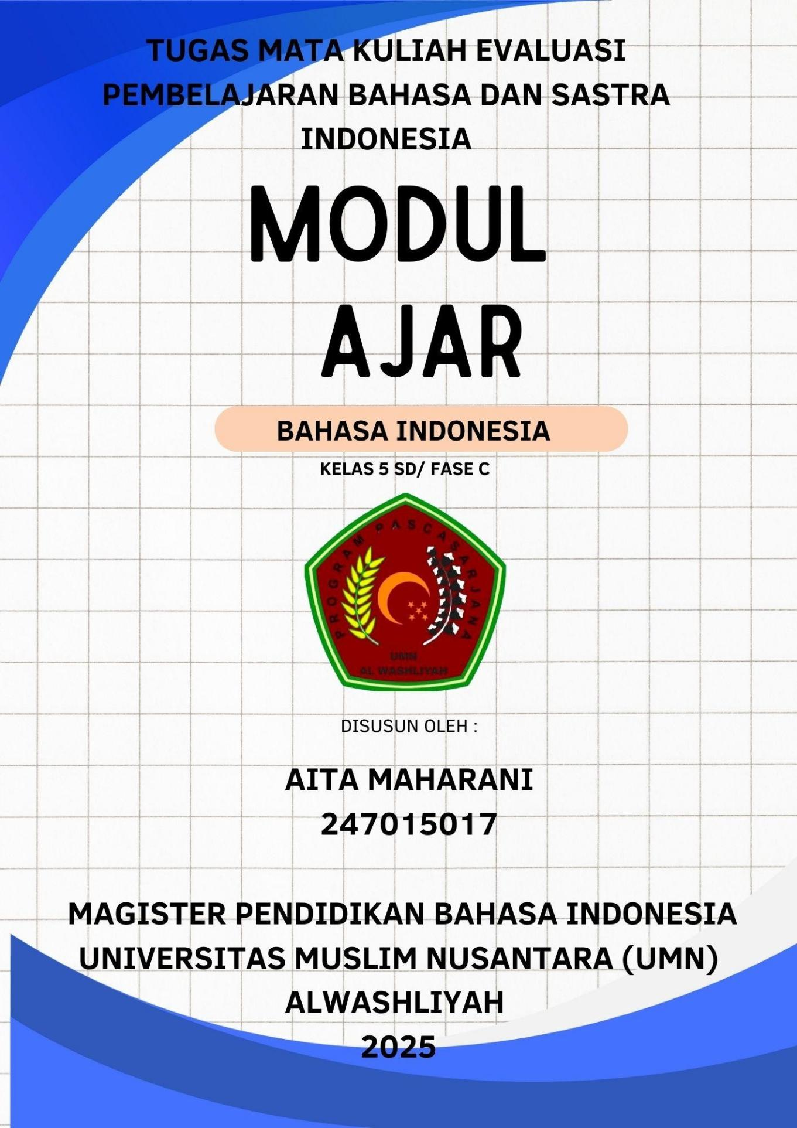

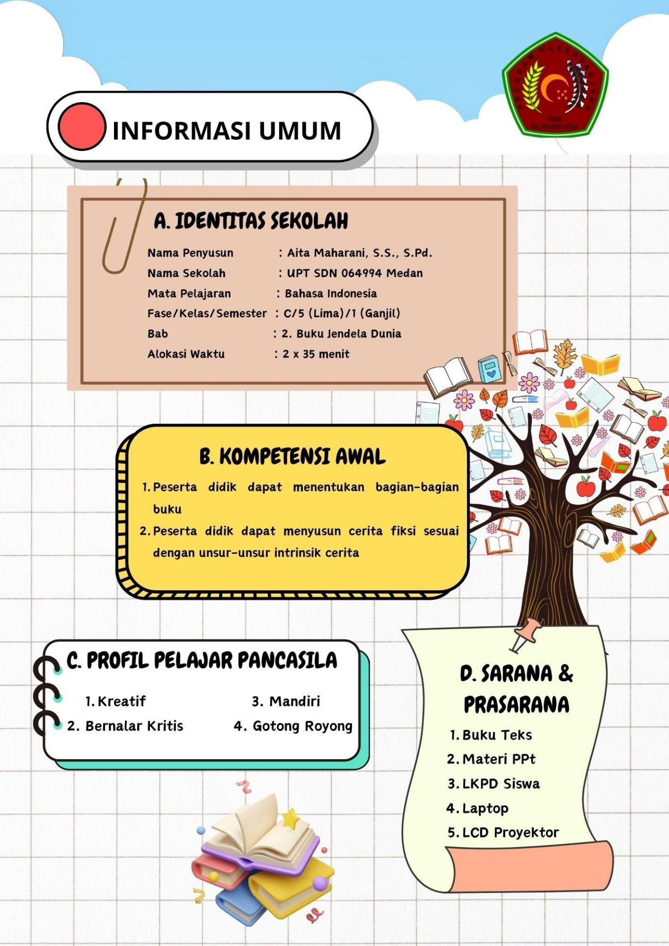

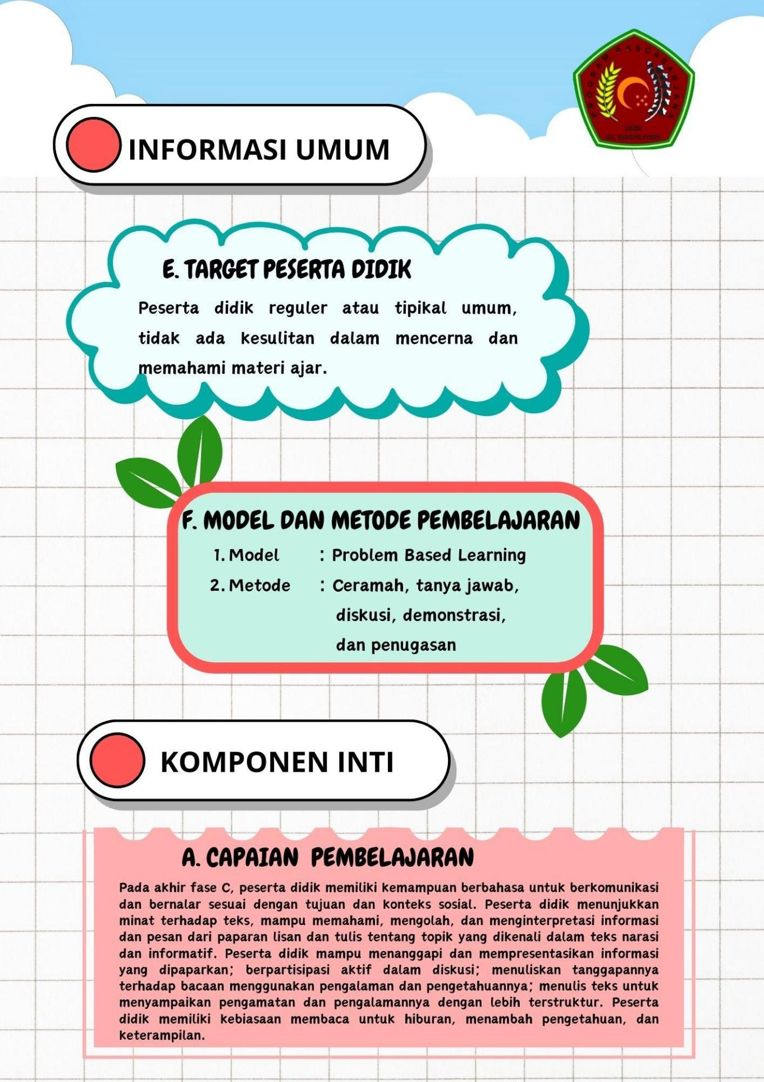

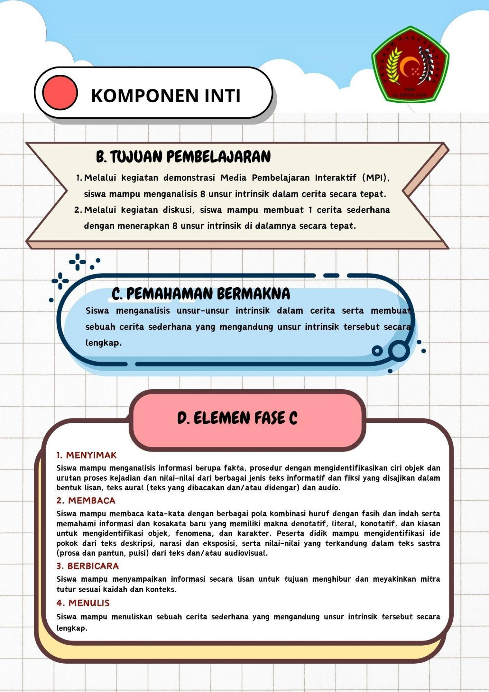

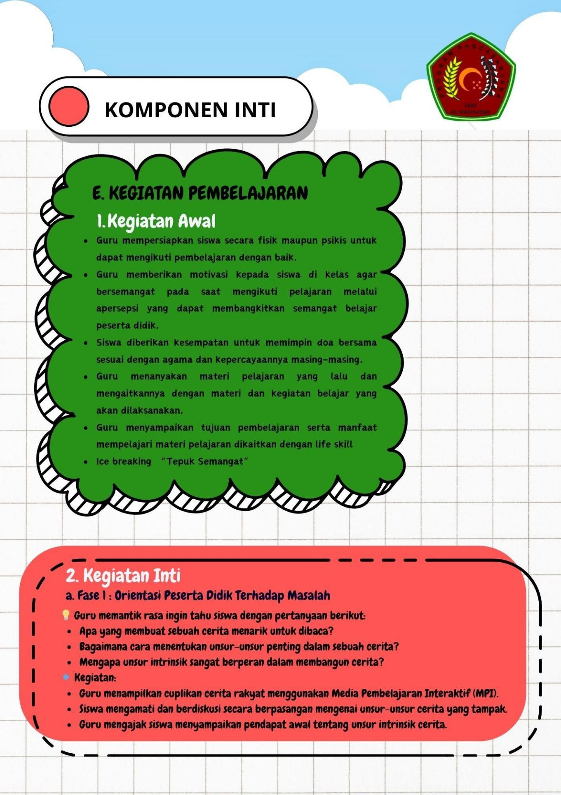

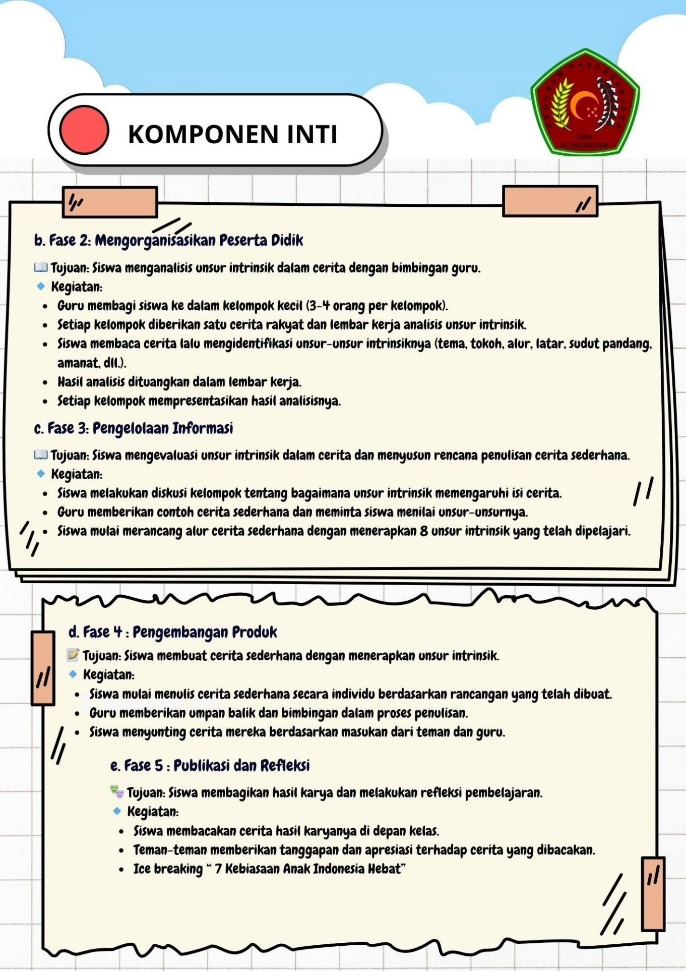

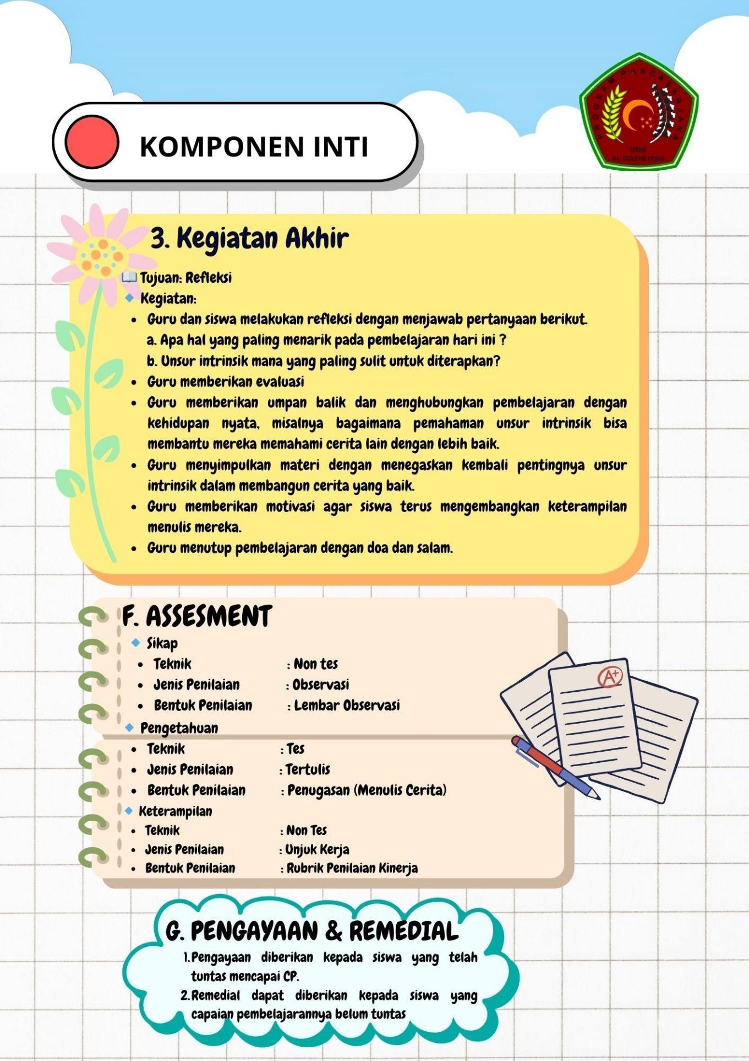

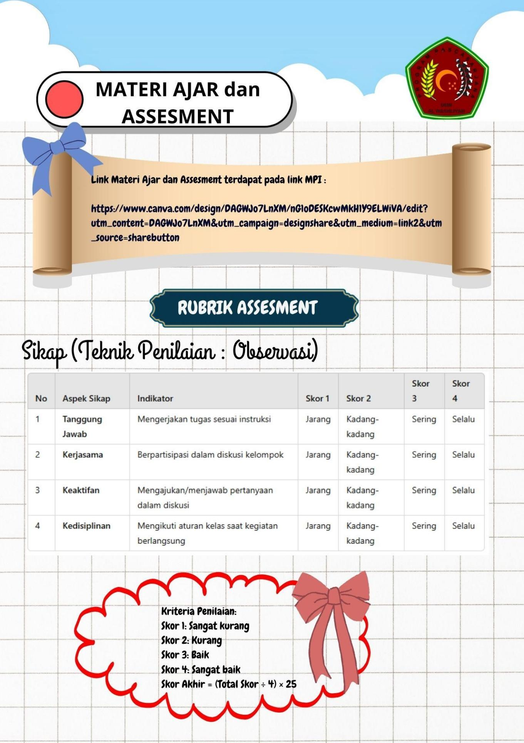

Lampiran 4 LKPD Siswa
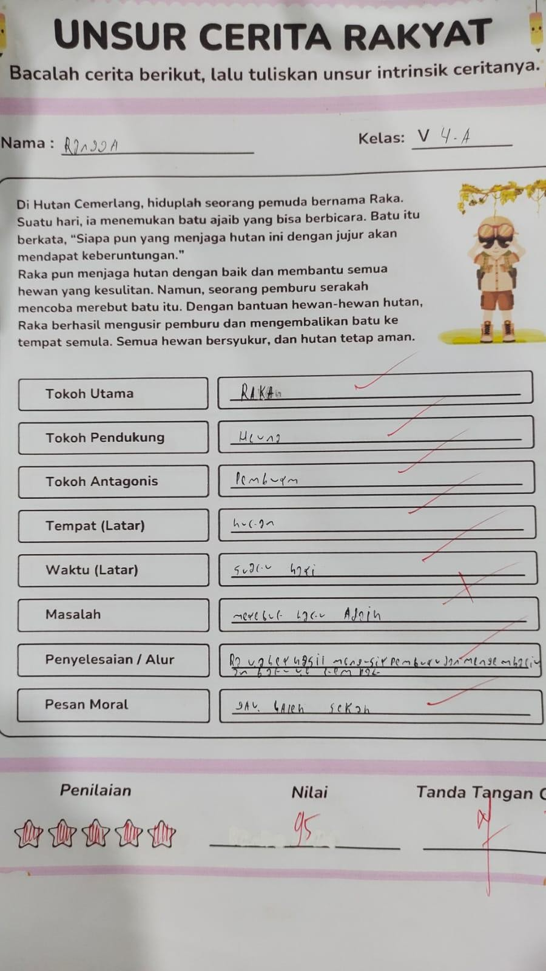

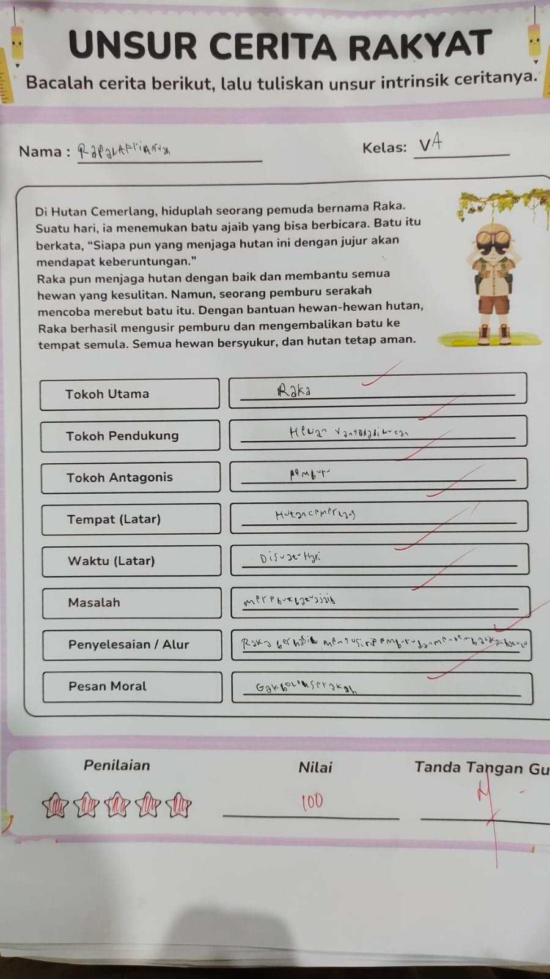

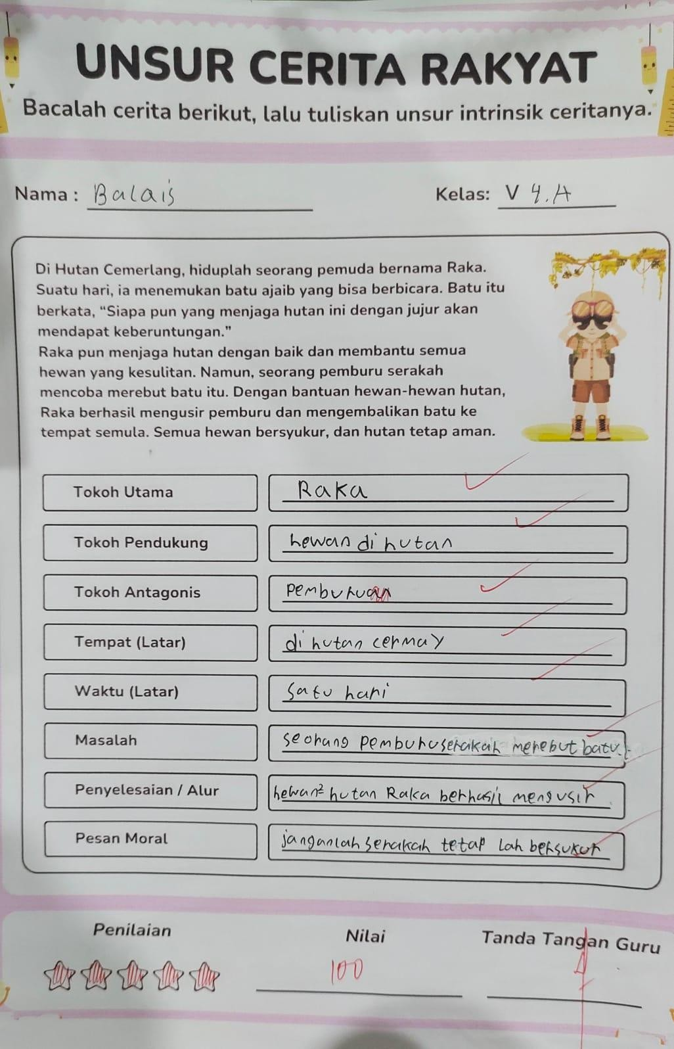

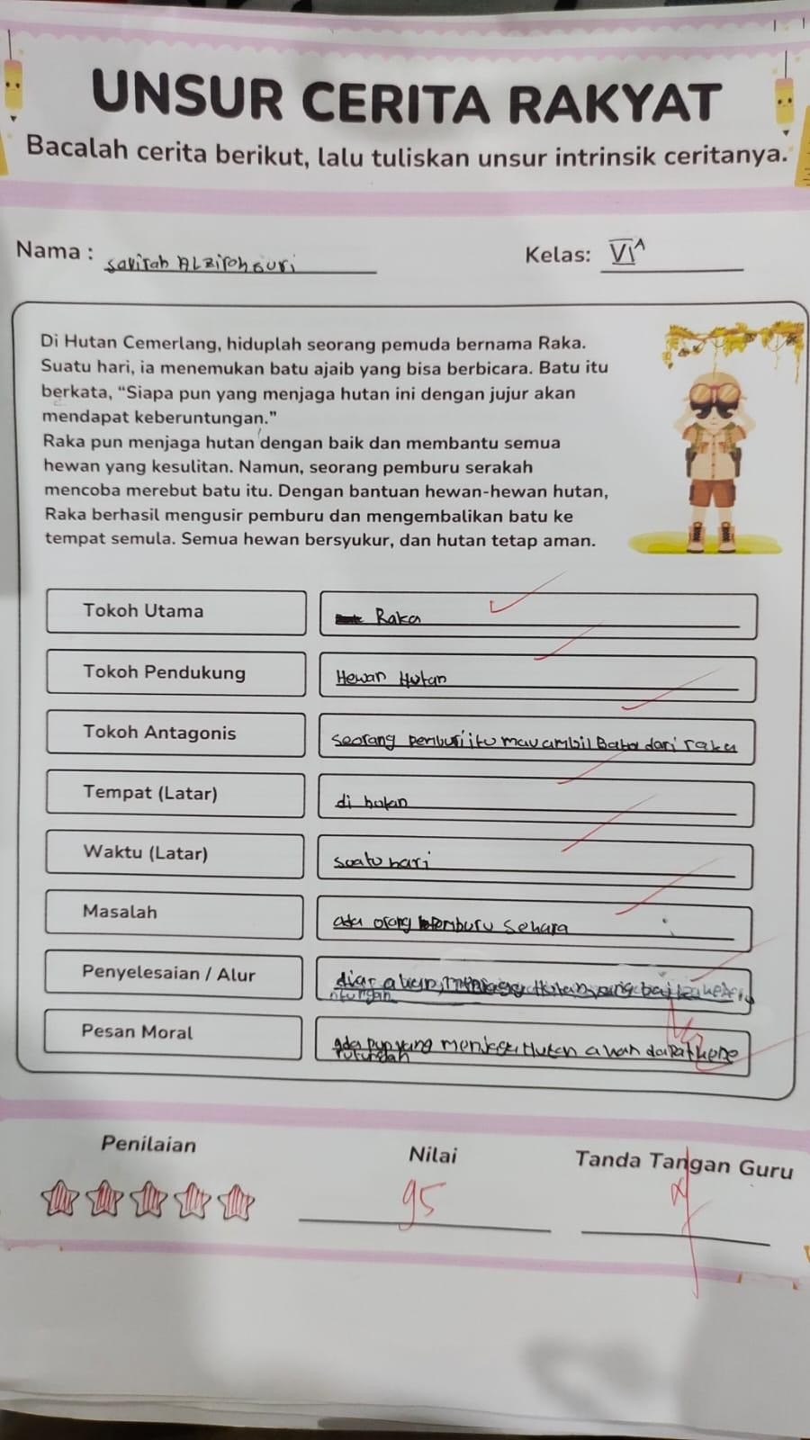

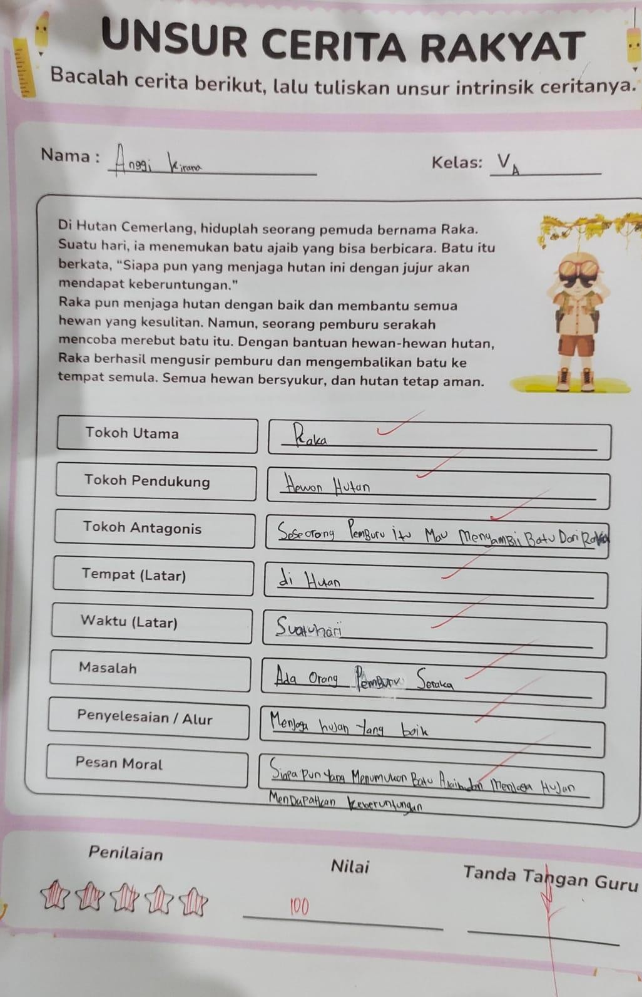

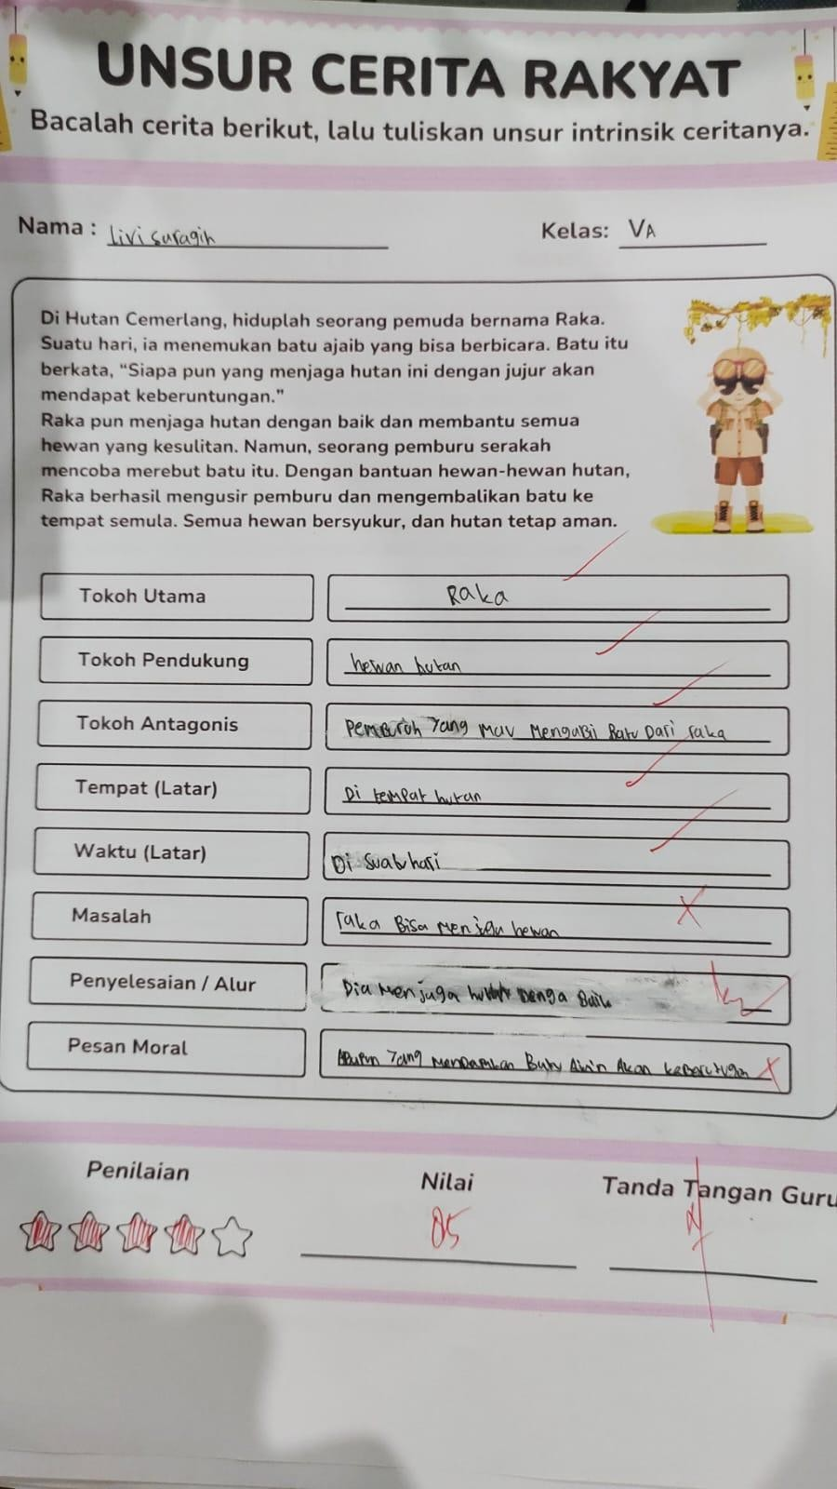

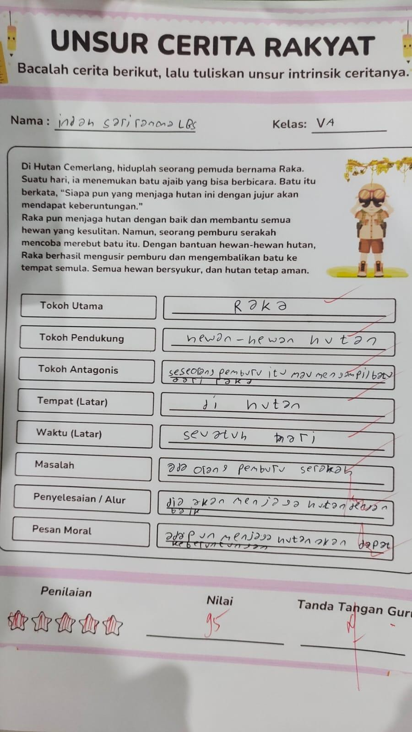

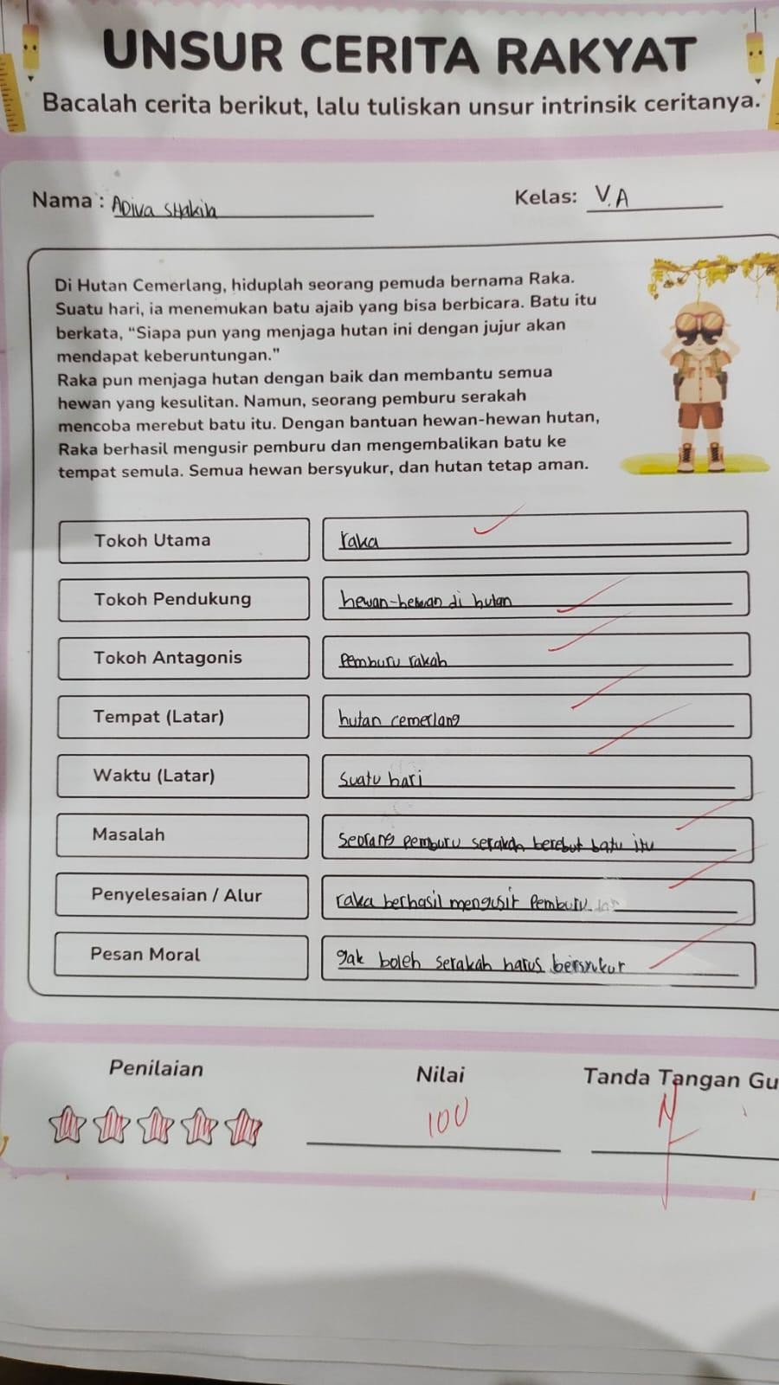

Lampiran 5
- Dokumentasi Kegiatan Siswa
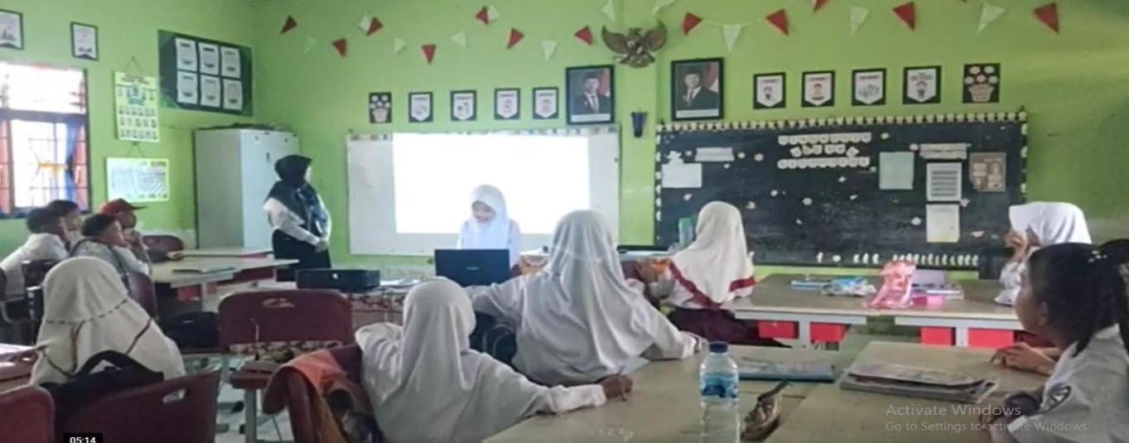
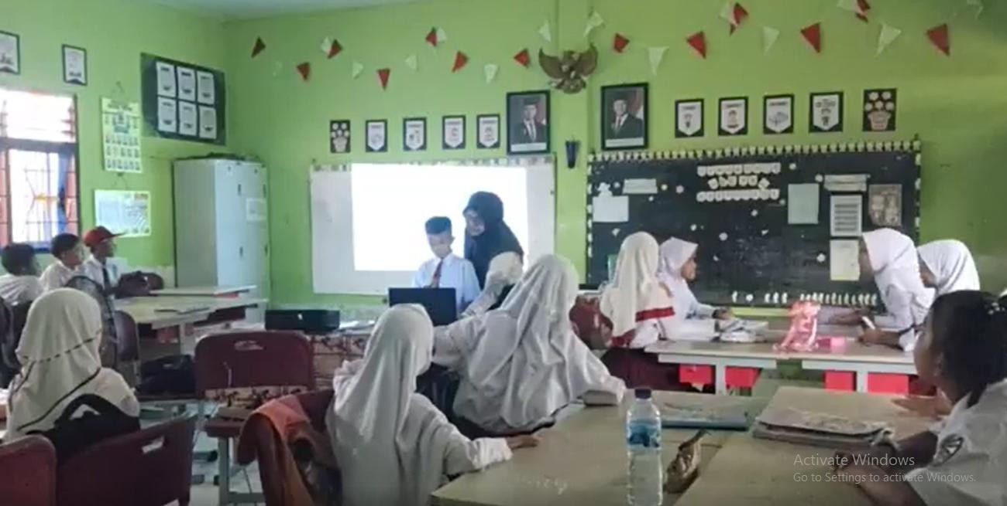
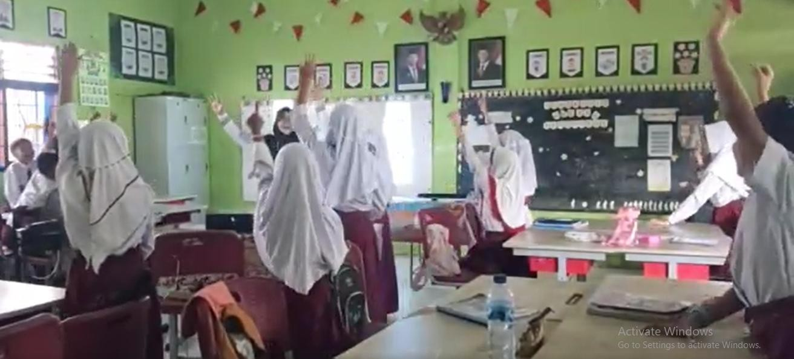

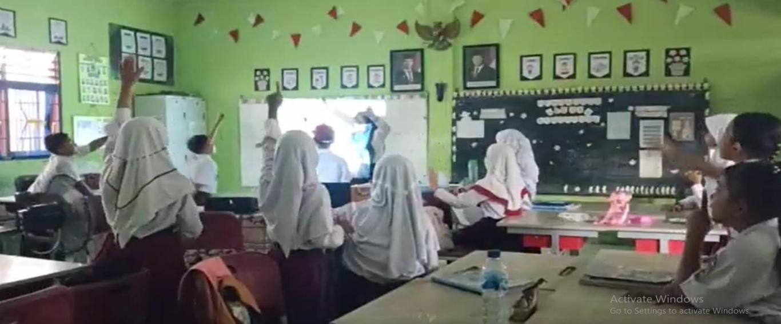
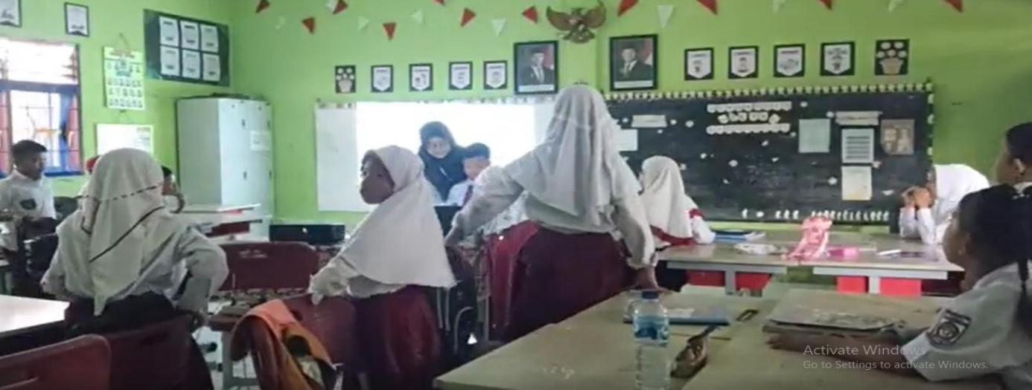
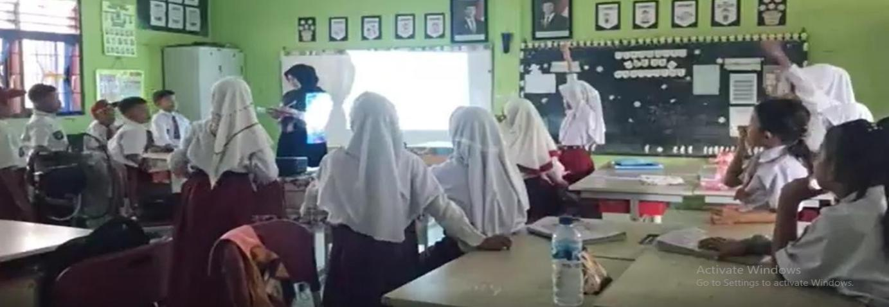
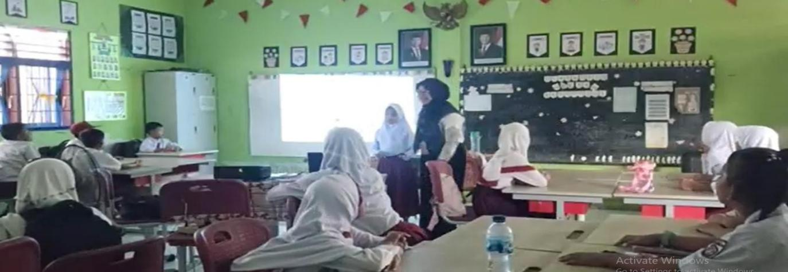

- Dokumentasi Kegiatan Wawancara
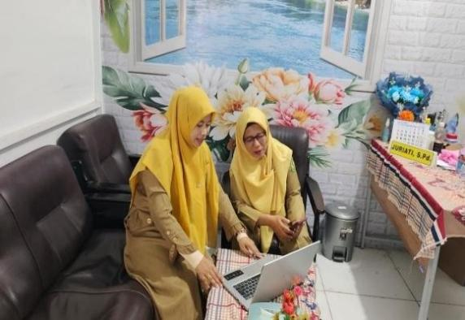
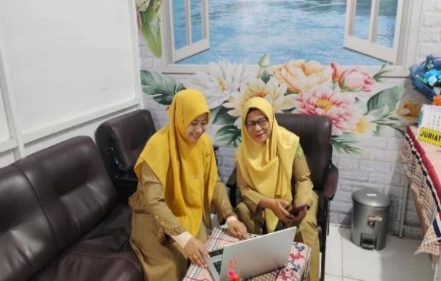
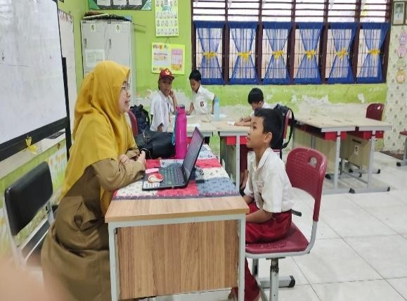
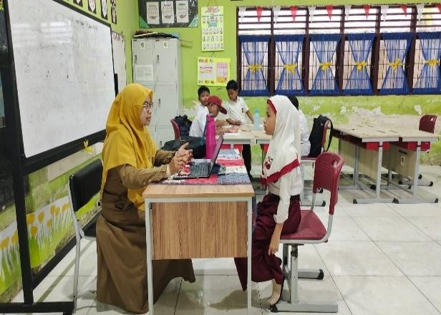
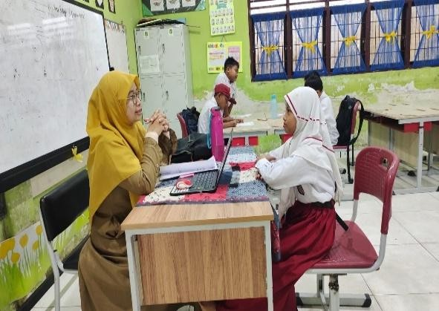
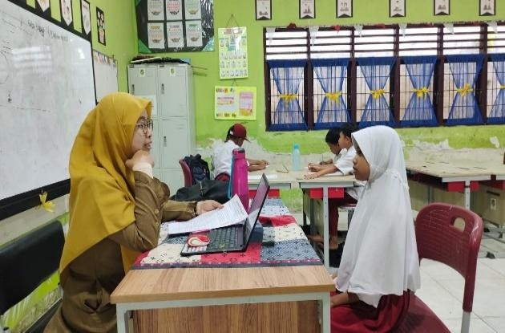
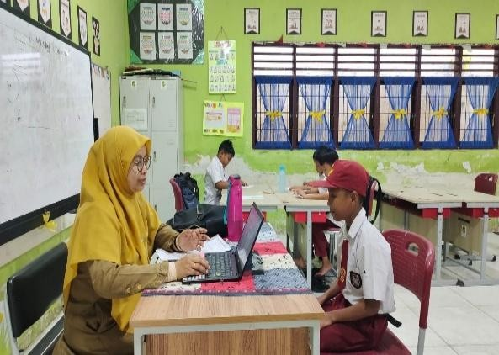
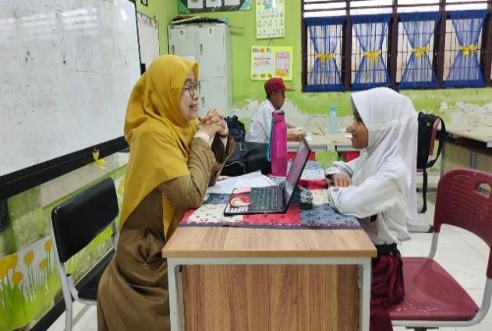

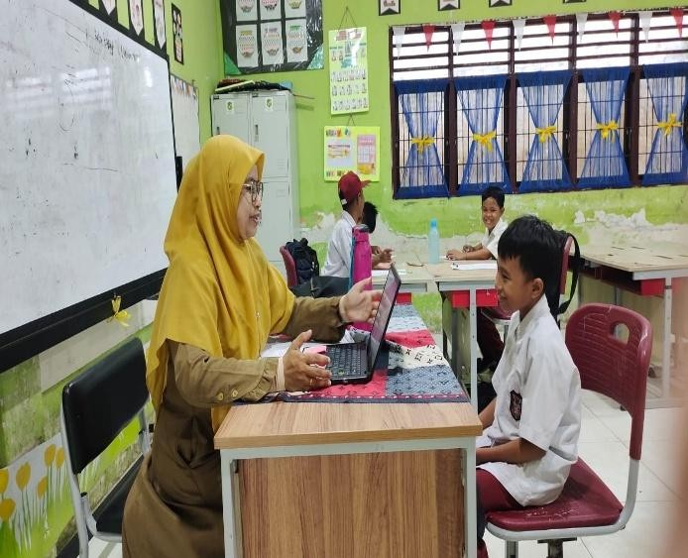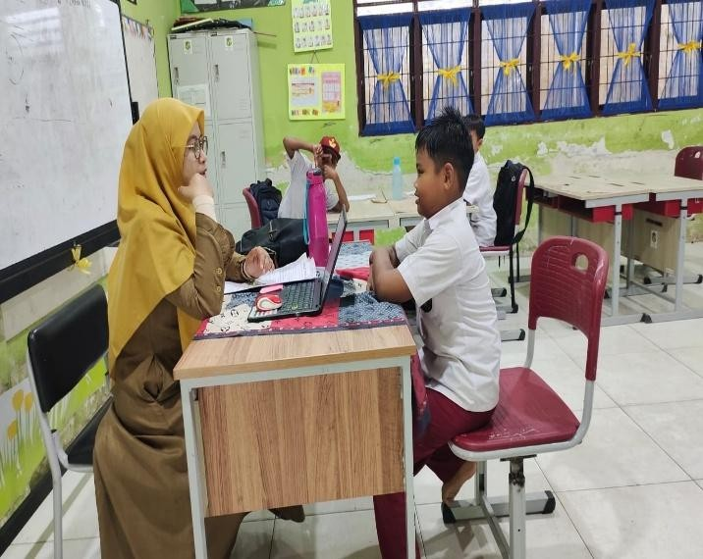

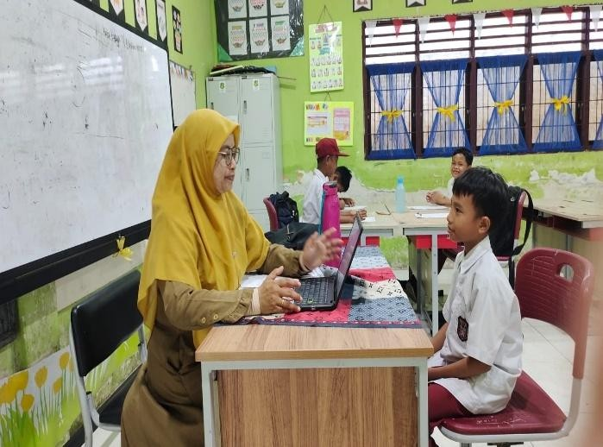
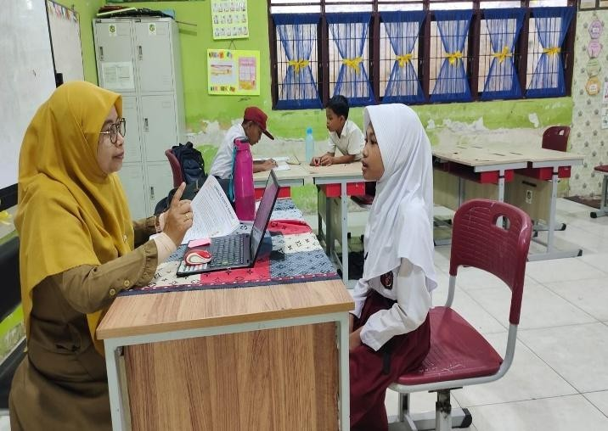
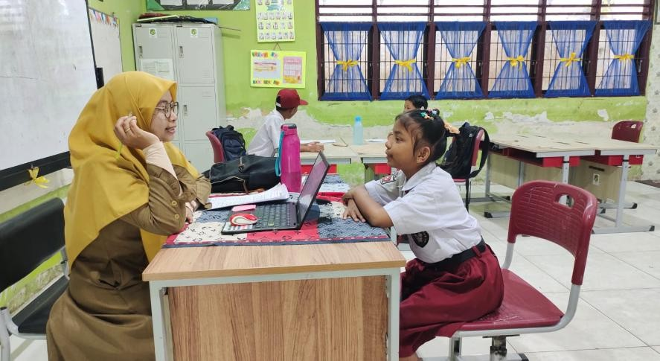

Lampiran 6
Hasil Wawancara Instrumen Wawancara Guru Judul Penelitian:
Analisis Penggunaan Multimedia Pembelajaran Interaktif dalam Memahami Unsur Intrinsik Cerita Siswa kelas V UPT SDN 064994 Medan TP. 2024-2025

Identitas Wawancara
  - Nama Pewawancara : Juriati, S.Pd.
  - Nama Narasumber : Aita Maharani
  - Tanggal Wawancara : 2 Agustus 2024
- Kelas V
- Waktu : 13.00 WIB – 13.30 WIB

Pertanyaan Wawancara

  - Penggunaan Multimedia dalam Pembelajaran
    - Bagaimanakahkah Anda merancang pembelajaran dengan multimedia interaktif ?
Jawab :
Saya merancang pembelajaran multimedia interaktif dengan menggunakan aplikasi canva dikombinasi dan dihiperlinkkan dengan youtube, dan game edukasi : Froggy Jumps, Zap Quiz.
    - Apakah tujuan utama Anda menggunakan multimedia dalam pembelajaran unsur intrinsik cerita?
Jawab :
Tujuan utama saya menggunakan multimedia pembelajaran interaktif adalah untuk membantu siswa memahami unsur intrinsik cerita secara lebih konkret dan menyenangkan. Selama ini, pembelajaran unsur intrinsik sering dianggap abstrak dan membosankan oleh siswa jika hanya disampaikan melalui teks atau penjelasan lisan. Dengan multimedia interaktif, saya ingin menghadirkan pengalaman belajar yang lebih visual, interaktif, dan kontekstual sehingga siswa tidak hanya menghafal unsur cerita, tetapi benar-benar memahami tokoh, alur, latar, tema, dan amanat melalui aktivitas yang mereka alami secara langsung.
    - Apakah menurut Anda multimedia membantu meningkatkan pemahaman siswa dibanding metode konvensional?
Jawab :
Menurut saya, multimedia pembelajaran interaktif sangat membantu meningkatkan pemahaman siswa dibandingkan metode konvensional. Melalui multimedia, siswa dapat melihat, mendengar, dan berinteraksi langsung dengan materi pembelajaran. Hal

ini membuat siswa lebih fokus dan terlibat aktif dalam proses belajar. Jika dibandingkan dengan metode ceramah atau membaca teks saja, multimedia memberikan stimulus belajar yang lebih beragam sehingga siswa lebih mudah menangkap dan mengingat konsep unsur intrinsik cerita.

Dampak pada Pemahaman Siswa
    - Apakah siswa terlihat lebih antusias dan aktif saat belajar dengan multimedia?
Jawab :
Ya, siswa terlihat jauh lebih antusias dan aktif ketika belajar menggunakan multimedia pembelajaran interaktif. Siswa menunjukkan rasa ingin tahu yang tinggi, bersemangat saat mengoperasikan media, serta berani bertanya dan menjawab pertanyaan. Mereka juga tampak menikmati proses belajar, terutama saat menggunakan menu permainan dan latihan yang dikemas dalam bentuk gim. Suasana kelas menjadi lebih hidup dan tidak monoton.

    - Menurut pengamatan Anda, apakah siswa lebih mudah memahami unsur intrinsik cerita? (Tokoh, alur, latar, tema, amanat)
Jawab :
Berdasarkan pengamatan saya, siswa memang lebih mudah memahami unsur intrinsik cerita setelah menggunakan multimedia pembelajaran interaktif. Penyajian materi yang dilengkapi dengan gambar, animasi, dan pertanyaan interaktif membantu siswa mengidentifikasi tokoh, memahami alur cerita, menentukan latar, serta menangkap tema dan amanat cerita dengan lebih jelas. Siswa juga mampu menjelaskan kembali unsur-unsur tersebut dengan bahasa mereka sendiri.

    - Apakah ada perbedaan pemahaman siswa sebelum dan sesudah menggunakan multimedia?
Jawab :
Ada perbedaan yang cukup terlihat antara sebelum dan sesudah penggunaan multimedia. Sebelum menggunakan multimedia, sebagian siswa masih kesulitan membedakan unsur-unsur intrinsik cerita dan cenderung menjawab secara singkat atau menebak. Setelah pembelajaran menggunakan multimedia, siswa menjadi lebih percaya diri dalam menjawab, mampu memberikan alasan, serta menunjukkan pemahaman yang lebih mendalam terhadap isi cerita.

Tantangan dan Saran
    - Apakah tantangan terbesar dalam menggunakan multimedia pembelajaran interaktif ?
Jawab :
Tantangan terbesar dalam menggunakan multimedia pembelajaran interaktif adalah pada aspek teknis dan persiapan. Guru perlu menyiapkan media dengan matang agar sesuai dengan tujuan pembelajaran, serta memastikan perangkat dan jaringan internet berfungsi dengan baik. Selain itu, guru juga perlu mengelola kelas agar penggunaan multimedia tetap terarah dan tidak membuat siswa terlalu fokus pada permainan tanpa memahami tujuan pembelajaran.

    - Apakah saran Anda agar pemanfaatan multimedia lebih efektif di kelas?
Jawab :
Menurut saya, agar pemanfaatan multimedia lebih efektif, guru perlu merancang media pembelajaran yang terstruktur, interaktif, dan sesuai dengan karakteristik siswa. Multimedia sebaiknya tidak hanya bersifat hiburan, tetapi tetap mengarahkan siswa pada pencapaian tujuan pembelajaran. Selain itu, guru juga perlu memberikan pendampingan dan refleksi setelah penggunaan multimedia agar siswa dapat mengaitkan pengalaman belajar dengan materi yang dipelajari.

Instrumen Wawancara Siswa

Judul Penelitian:
Analisis Penggunaan Multimedia Pembelajaran Interaktif dalam Memahami Unsur Intrinsik Cerita Siswa kelas V UPT SDN 064994 Medan TP. 2024-2025

Identitas Wawancara
  - Nama Pewawancara : Aita Maharani
  - Nama Narasumber : Adiva Shakila
  - Tanggal Wawancara : 2 Agustus 2024
  - Kelas V
  - Waktu : 14.00 WIB – 14.15 WIB

Pertanyaan untuk Siswa

  - Pemanfaatan Multimedia dalam Pembelajaran

    - Bagaimanakah perasaan kamu saat belajar menggunakan multimedia interaktif? (Senang, bosan, atau lainnya — jelaskan!)
Jawab :
Saya merasa senang dan bersemangat karena belajarnya tidak membosankan. Tampilannya berwarna dan ada game, jadi saya tidak cepat capek.
    - Apakah kamu lebih mudah memahami cerita dengan bantuan multimedia? Mengapa?

Jawab :

Iya, lebih mudah, karena ada gambar dan penjelasan yang jelas, jadi saya bisa membayangkan ceritanya.
    - Menurut kamu, bagian apakah dari multimedia yang paling membantu (gambar, suara, animasi, atau lainnya)?
Jawab :

Gambar dan game, karena membuat saya lebih paham isi cerita.

    - Apakah kamu lebih suka belajar pakai multimedia dibanding cara biasa? Mengapa?

Jawab :

Iya, karena belajar jadi lebih seru dan tidak hanya mendengarkan guru saja.

Pemahaman Unsur Intrinsik Cerita

    - Apakah kamu bisa menyebutkan tokoh utama dan tokoh pendukung dalam cerita yang kamu pelajari?
Jawab :
Bisa, tokoh utamanya adalah tokoh yang paling sering muncul, dan ada juga tokoh pendukung yang membantu cerita.
    - Bisakah kamu jelaskan Bagaimanakah urutan peristiwa dalam cerita itu (alur)?
Jawab :
Ceritanya dimulai dari perkenalan tokoh, lalu ada masalah, dan diakhiri dengan penyelesaian.
    - Menurut kamu, di manakah latar tempat dan waktu cerita itu terjadi?
Jawab :
Latar tempatnya di lingkungan rumah dan sekolah, dan waktunya pada siang hari.
    - Apakah pesan moral (amanat) yang kamu tangkap dari cerita tersebut?
Jawab :
Pesannya kita harus jujur dan tidak mudah menyerah.
    - Menurut kamu, apakah multimedia membantumu lebih mudah memahami bagian-bagian cerita tadi?
Jawab :
Iya, sangat membantu karena ada penjelasan dan soal-soal.

Tantangan dan Saran
    - Apakah ada bagian dari multimedia yang membuat kamu bingung atau kurang paham?
Jawab :
Tidak terlalu, hanya kadang harus membaca soal dengan teliti.
    - Menurut kamu, apakah yang bisa diperbaiki agar belajar dengan multimedia lebih seru dan mudah dipahami?
Jawab :
Gamenya bisa ditambah supaya lebih banyak pilihan.

Instrumen Wawancara Siswa

Judul Penelitian:
Analisis Penggunaan Multimedia Pembelajaran Interaktif dalam Memahami Unsur Intrinsik Cerita Siswa kelas V UPT SDN 064994 Medan TP. 2024-2025

Identitas Wawancara
  - Nama Pewawancara : Aita Maharani
  - Nama Narasumber : Zahra
  - Tanggal Wawancara : 2 Agustus 2024
  - Kelas V
  - Waktu : 14.15 WIB – 14.30 WIB

Pertanyaan untuk Siswa

  - Pemanfaatan Multimedia dalam Pembelajaran

    - Bagaimanakah perasaan kamu saat belajar menggunakan multimedia interaktif? (Senang, bosan, atau lainnya — jelaskan!)
Jawab :
Saya senang dan tidak bosan karena bisa belajar sambil bermain.
    - Apakah kamu lebih mudah memahami cerita dengan bantuan multimedia? Mengapa?

Jawab :

Lebih mudah, karena ada animasi dan pertanyaan yang membantu.

    - Menurut kamu, bagian apakah dari multimedia yang paling membantu (gambar, suara, animasi, atau lainnya)?
Jawab :

Game Froggy Jumps, karena harus menjawab soal dulu.

    - Apakah kamu lebih suka belajar pakai multimedia dibanding cara biasa? Mengapa?

Jawab :

Lebih suka multimedia karena lebih menarik.

Pemahaman Unsur Intrinsik Cerita

    - Apakah kamu bisa menyebutkan tokoh utama dan tokoh pendukung dalam cerita yang kamu pelajari?
Jawab :
Tokoh utama adalah tokoh yang diceritakan terus, tokoh pendukung membantu tokoh utama.
    - Bisakah kamu jelaskan Bagaimanakah urutan peristiwa dalam cerita itu (alur)?
Jawab :
Alurnya berurutan dari awal, tengah, sampai akhir.
    - Menurut kamu, di manakah latar tempat dan waktu cerita itu terjadi?
Jawab :
Latar tempat di rumah dan waktu pagi hari.
    - Apakah pesan moral (amanat) yang kamu tangkap dari cerita tersebut?
Jawab :
Kita harus berbuat baik kepada orang lain.
    - Menurut kamu, apakah multimedia membantumu lebih mudah memahami bagian-bagian cerita tadi?
Jawab :
Iya, multimedia membantu saya memahami cerita.

Tantangan dan Saran
    - Apakah ada bagian dari multimedia yang membuat kamu bingung atau kurang paham?
Jawab :
Tidak ada, hanya harus fokus membaca.
    - Menurut kamu, apakah yang bisa diperbaiki agar belajar dengan multimedia lebih seru dan mudah dipahami?
Jawab :
Ditambah animasi supaya makin seru.

Instrumen Wawancara Siswa

Judul Penelitian:
Analisis Penggunaan Multimedia Pembelajaran Interaktif dalam Memahami Unsur Intrinsik Cerita Siswa kelas V UPT SDN 064994 Medan TP. 2024-2025

Identitas Wawancara
  - Nama Pewawancara : Aita Maharani
  - Nama Narasumber : Ganta
  - Tanggal Wawancara : 2 Agustus 2024
  - Kelas V
  - Waktu : 14.30 WIB – 15.00 WIB

Pertanyaan untuk Siswa

  - Pemanfaatan Multimedia dalam Pembelajaran

    - Bagaimanakah perasaan kamu saat belajar menggunakan multimedia interaktif? (Senang, bosan, atau lainnya — jelaskan!)
Jawab :
Senang dan semangat karena bisa memilih menu sendiri.
    - Apakah kamu lebih mudah memahami cerita dengan bantuan multimedia? Mengapa?

Jawab :

Lebih mudah karena ada gambar dan latihan.

    - Menurut kamu, bagian apakah dari multimedia yang paling membantu (gambar, suara, animasi, atau lainnya)?
Jawab :

Game Zap Quiz.

    - Apakah kamu lebih suka belajar pakai multimedia dibanding cara biasa? Mengapa?

Jawab :

Lebih suka multimedia karena tidak membosankan.

Pemahaman Unsur Intrinsik Cerita

    - Apakah kamu bisa menyebutkan tokoh utama dan tokoh pendukung dalam cerita yang kamu pelajari?
Jawab :
Tokoh utama dan tokoh pendukung bisa saya sebutkan.
    - Bisakah kamu jelaskan Bagaimanakah urutan peristiwa dalam cerita itu (alur)?
Jawab :
Cerita berjalan dari awal sampai akhir dengan jelas.
    - Menurut kamu, di manakah latar tempat dan waktu cerita itu terjadi?
Jawab :
Terjadi di sekolah dan rumah.
    - Apakah pesan moral (amanat) yang kamu tangkap dari cerita tersebut?
Jawab :
Kita harus bertanggung jawab.
    - Menurut kamu, apakah multimedia membantumu lebih mudah memahami bagian-bagian cerita tadi?
Jawab :
Sangat membantu.

Tantangan dan Saran
    - Apakah ada bagian dari multimedia yang membuat kamu bingung atau kurang paham?
Jawab :
Tidak ada.
    - Menurut kamu, apakah yang bisa diperbaiki agar belajar dengan multimedia lebih seru dan mudah dipahami?
Jawab :
Soalnya ditambah lagi.

Instrumen Wawancara Siswa

Judul Penelitian:
Analisis Penggunaan Multimedia Pembelajaran Interaktif dalam Memahami Unsur Intrinsik Cerita Siswa kelas V UPT SDN 064994 Medan TP. 2024-2025

Identitas Wawancara
  - Nama Pewawancara : Aita Maharani
  - Nama Narasumber : Saqta
  - Tanggal Wawancara : 2 Agustus 2024
  - Kelas V
  - Waktu : 15.00 WIB – 15.15 WIB

Pertanyaan untuk Siswa

  - Pemanfaatan Multimedia dalam Pembelajaran

    - Bagaimanakah perasaan kamu saat belajar menggunakan multimedia interaktif? (Senang, bosan, atau lainnya — jelaskan!)
Jawab :
Saya senang dan tidak mengantuk.
    - Apakah kamu lebih mudah memahami cerita dengan bantuan multimedia? Mengapa?

Jawab :

Lebih mudah karena ada contoh.

    - Menurut kamu, bagian apakah dari multimedia yang paling membantu (gambar, suara, animasi, atau lainnya)?
Jawab :

Gambar dan animasi.

    - Apakah kamu lebih suka belajar pakai multimedia dibanding cara biasa? Mengapa?

Jawab :

Lebih suka multimedia.

Pemahaman Unsur Intrinsik Cerita

    - Apakah kamu bisa menyebutkan tokoh utama dan tokoh pendukung dalam cerita yang kamu pelajari?
Jawab :
Bisa menyebutkan tokoh utama dan pendukung.
    - Bisakah kamu jelaskan Bagaimanakah urutan peristiwa dalam cerita itu (alur)?
Jawab :
Ada awal, masalah, dan akhir.
    - Menurut kamu, di manakah latar tempat dan waktu cerita itu terjadi?
Jawab :
Di rumah dan pagi hari.
    - Apakah pesan moral (amanat) yang kamu tangkap dari cerita tersebut?
Jawab :
Harus saling menolong.
    - Menurut kamu, apakah multimedia membantumu lebih mudah memahami bagian-bagian cerita tadi?
Jawab :
Membantu sekali.

Tantangan dan Saran
    - Apakah ada bagian dari multimedia yang membuat kamu bingung atau kurang paham?
Jawab :
Kadang soalnya harus dibaca pelan-pelan.
    - Menurut kamu, apakah yang bisa diperbaiki agar belajar dengan multimedia lebih seru dan mudah dipahami?
Jawab :
Tampilannya diperbesar.

Instrumen Wawancara Siswa

Judul Penelitian:
Analisis Penggunaan Multimedia Pembelajaran Interaktif dalam Memahami Unsur Intrinsik Cerita Siswa kelas V UPT SDN 064994 Medan TP. 2024-2025

Identitas Wawancara
  - Nama Pewawancara : Aita Maharani
  - Nama Narasumber : Syifa
  - Tanggal Wawancara : 2 Agustus 2024
  - Kelas V
  - Waktu : 15.15 WIB – 15.30 WIB

Pertanyaan untuk Siswa

  - Pemanfaatan Multimedia dalam Pembelajaran

    - Bagaimanakah perasaan kamu saat belajar menggunakan multimedia interaktif? (Senang, bosan, atau lainnya — jelaskan!)
Jawab :
Senang karena belajar sambil main.
    - Apakah kamu lebih mudah memahami cerita dengan bantuan multimedia? Mengapa?

Jawab :

Iya, lebih paham.

    - Menurut kamu, bagian apakah dari multimedia yang paling membantu (gambar, suara, animasi, atau lainnya)?
Jawab :

Zap Quiz.

    - Apakah kamu lebih suka belajar pakai multimedia dibanding cara biasa? Mengapa?

Jawab :

Lebih suka multimedia.

Pemahaman Unsur Intrinsik Cerita

    - Apakah kamu bisa menyebutkan tokoh utama dan tokoh pendukung dalam cerita yang kamu pelajari?
Jawab :
Tokoh utama mudah dikenali.
    - Bisakah kamu jelaskan Bagaimanakah urutan peristiwa dalam cerita itu (alur)?
Jawab :
Urut dan jelas.
    - Menurut kamu, di manakah latar tempat dan waktu cerita itu terjadi?
Jawab :
Di lingkungan sekitar.
    - Apakah pesan moral (amanat) yang kamu tangkap dari cerita tersebut?
Jawab :
Jangan malas belajar.
    - Menurut kamu, apakah multimedia membantumu lebih mudah memahami bagian-bagian cerita tadi?
Jawab :
Membantu memahami cerita.

Tantangan dan Saran
    - Apakah ada bagian dari multimedia yang membuat kamu bingung atau kurang paham?
Jawab :
Tidak ada.
    - Menurut kamu, apakah yang bisa diperbaiki agar belajar dengan multimedia lebih seru dan mudah dipahami?
Jawab :
Gamenya ditambah.

Instrumen Wawancara Siswa

Judul Penelitian:
Analisis Penggunaan Multimedia Pembelajaran Interaktif dalam Memahami Unsur Intrinsik Cerita Siswa kelas V UPT SDN 064994 Medan TP. 2024-2025

Identitas Wawancara
  - Nama Pewawancara : Aita Maharani
  - Nama Narasumber : Ayu
  - Tanggal Wawancara : 2 Agustus 2024
  - Kelas V
  - Waktu : 15.30 WIB – 15.45 WIB

Pertanyaan untuk Siswa

  - Pemanfaatan Multimedia dalam Pembelajaran

    - Bagaimanakah perasaan kamu saat belajar menggunakan multimedia interaktif? (Senang, bosan, atau lainnya — jelaskan!)
Jawab :
Senang dan tertarik.
    - Apakah kamu lebih mudah memahami cerita dengan bantuan multimedia? Mengapa?

Jawab :

Lebih mudah memahami.

    - Menurut kamu, bagian apakah dari multimedia yang paling membantu (gambar, suara, animasi, atau lainnya)?
Jawab :

Semua menu membantu.

    - Apakah kamu lebih suka belajar pakai multimedia dibanding cara biasa? Mengapa?

Jawab :

Lebih suka multimedia.

Pemahaman Unsur Intrinsik Cerita

    - Apakah kamu bisa menyebutkan tokoh utama dan tokoh pendukung dalam cerita yang kamu pelajari?
Jawab :
Bisa menyebutkan tokoh.
    - Bisakah kamu jelaskan Bagaimanakah urutan peristiwa dalam cerita itu (alur)?
Jawab :
Berurutan.
    - Menurut kamu, di manakah latar tempat dan waktu cerita itu terjadi?
Jawab :
Di rumah dan sekolah.
    - Apakah pesan moral (amanat) yang kamu tangkap dari cerita tersebut?
Jawab :
Harus disiplin.
    - Menurut kamu, apakah multimedia membantumu lebih mudah memahami bagian-bagian cerita tadi?
Jawab :
Sangat membantu.

Tantangan dan Saran
    - Apakah ada bagian dari multimedia yang membuat kamu bingung atau kurang paham?
Jawab :
Tidak ada.
    - Menurut kamu, apakah yang bisa diperbaiki agar belajar dengan multimedia lebih seru dan mudah dipahami?
Jawab :
Warnanya dibuat lebih cerah.

Instrumen Wawancara Siswa

Judul Penelitian:
Analisis Penggunaan Multimedia Pembelajaran Interaktif dalam Memahami Unsur Intrinsik Cerita Siswa kelas V UPT SDN 064994 Medan TP. 2024-2025

Identitas Wawancara
  - Nama Pewawancara : Aita Maharani
  - Nama Narasumber : Queen
  - Tanggal Wawancara : 2 Agustus 2024
  - Kelas V
  - Waktu : 15.45 WIB – 16.00 WIB

Pertanyaan untuk Siswa

  - Pemanfaatan Multimedia dalam Pembelajaran

    - Bagaimanakah perasaan kamu saat belajar menggunakan multimedia interaktif? (Senang, bosan, atau lainnya — jelaskan!)
Jawab :
Senang dan tidak bosan.
    - Apakah kamu lebih mudah memahami cerita dengan bantuan multimedia? Mengapa?

Jawab :

Lebih paham karena ada gambar.

    - Menurut kamu, bagian apakah dari multimedia yang paling membantu (gambar, suara, animasi, atau lainnya)?
Jawab :

Game Froggy Jumps.

    - Apakah kamu lebih suka belajar pakai multimedia dibanding cara biasa? Mengapa?

Jawab :

Multimedia lebih seru.

Pemahaman Unsur Intrinsik Cerita

    - Apakah kamu bisa menyebutkan tokoh utama dan tokoh pendukung dalam cerita yang kamu pelajari?
Jawab :
Bisa menyebutkan tokoh utama
    - Bisakah kamu jelaskan Bagaimanakah urutan peristiwa dalam cerita itu (alur)?
Jawab :
Jelas dari awal sampai akhir.
    - Menurut kamu, di manakah latar tempat dan waktu cerita itu terjadi?
Jawab :
Di sekolah.
    - Apakah pesan moral (amanat) yang kamu tangkap dari cerita tersebut?
Jawab :
Harus bekerja sama.
    - Menurut kamu, apakah multimedia membantumu lebih mudah memahami bagian-bagian cerita tadi?
Jawab :
Membantu sekali.

Tantangan dan Saran
    - Apakah ada bagian dari multimedia yang membuat kamu bingung atau kurang paham?
Jawab :
Tidak ada.
    - Menurut kamu, apakah yang bisa diperbaiki agar belajar dengan multimedia lebih seru dan mudah dipahami?
Jawab :
Ditambah animasi lucu.

Instrumen Wawancara Siswa

Judul Penelitian:
Analisis Penggunaan Multimedia Pembelajaran Interaktif dalam Memahami Unsur Intrinsik Cerita Siswa kelas V UPT SDN 064994 Medan TP. 2024-2025

Identitas Wawancara
  - Nama Pewawancara : Aita Maharani
  - Nama Narasumber : Wildan
  - Tanggal Wawancara : 2 Agustus 2024
  - Kelas V
  - Waktu : 16.00 WIB – 16.15 WIB

Pertanyaan untuk Siswa

  - Pemanfaatan Multimedia dalam Pembelajaran

    - Bagaimanakah perasaan kamu saat belajar menggunakan multimedia interaktif? (Senang, bosan, atau lainnya — jelaskan!)
Jawab :
Senang dan bersemangat.
    - Apakah kamu lebih mudah memahami cerita dengan bantuan multimedia? Mengapa?

Jawab :

Lebih mudah memahami.

    - Menurut kamu, bagian apakah dari multimedia yang paling membantu (gambar, suara, animasi, atau lainnya)?
Jawab :

Latihan soal.

    - Apakah kamu lebih suka belajar pakai multimedia dibanding cara biasa? Mengapa?

Jawab :

Lebih suka multimedia.

Pemahaman Unsur Intrinsik Cerita

    - Apakah kamu bisa menyebutkan tokoh utama dan tokoh pendukung dalam cerita yang kamu pelajari?
Jawab :
Bisa menyebutkan tokoh
    - Bisakah kamu jelaskan Bagaimanakah urutan peristiwa dalam cerita itu (alur)?
Jawab :
Urut.
    - Menurut kamu, di manakah latar tempat dan waktu cerita itu terjadi?
Jawab :
Di rumah
    - Apakah pesan moral (amanat) yang kamu tangkap dari cerita tersebut?
Jawab :
Jangan berbohong.
    - Menurut kamu, apakah multimedia membantumu lebih mudah memahami bagian-bagian cerita tadi?
Jawab :
Membantu.

Tantangan dan Saran
    - Apakah ada bagian dari multimedia yang membuat kamu bingung atau kurang paham?
Jawab :
Kadang harus membaca ulang.
    - Menurut kamu, apakah yang bisa diperbaiki agar belajar dengan multimedia lebih seru dan mudah dipahami?
Jawab :
Petunjuk dibuat lebih jelas.

Instrumen Wawancara Siswa

Judul Penelitian:
Analisis Penggunaan Multimedia Pembelajaran Interaktif dalam Memahami Unsur Intrinsik Cerita Siswa kelas V UPT SDN 064994 Medan TP. 2024-2025

Identitas Wawancara
  - Nama Pewawancara : Aita Maharani
  - Nama Narasumber : Ridho
  - Tanggal Wawancara : 2 Agustus 2024
  - Kelas V
  - Waktu : 16.15 WIB – 16.30 WIB

Pertanyaan untuk Siswa

  - Pemanfaatan Multimedia dalam Pembelajaran

    - Bagaimanakah perasaan kamu saat belajar menggunakan multimedia interaktif? (Senang, bosan, atau lainnya — jelaskan!)
Jawab :
Senang karena seperti main game.
    - Apakah kamu lebih mudah memahami cerita dengan bantuan multimedia? Mengapa?

Jawab :

Lebih paham ceritanya.

    - Menurut kamu, bagian apakah dari multimedia yang paling membantu (gambar, suara, animasi, atau lainnya)?
Jawab :

Zap Quiz.

    - Apakah kamu lebih suka belajar pakai multimedia dibanding cara biasa? Mengapa?

Jawab :

Multimedia lebih menarik.

Pemahaman Unsur Intrinsik Cerita

    - Apakah kamu bisa menyebutkan tokoh utama dan tokoh pendukung dalam cerita yang kamu pelajari?
Jawab :
Bisa menyebutkan tokoh.
    - Bisakah kamu jelaskan Bagaimanakah urutan peristiwa dalam cerita itu (alur)?
Jawab :
Jelas dan berurutan.
    - Menurut kamu, di manakah latar tempat dan waktu cerita itu terjadi?
Jawab :
Di lingkungan rumah.
    - Apakah pesan moral (amanat) yang kamu tangkap dari cerita tersebut?
Jawab :
Harus rajin belajar.
    - Menurut kamu, apakah multimedia membantumu lebih mudah memahami bagian-bagian cerita tadi?
Jawab :
Membantu memahami cerita.

Tantangan dan Saran
    - Apakah ada bagian dari multimedia yang membuat kamu bingung atau kurang paham?
Jawab :
Tidak ada.
    - Menurut kamu, apakah yang bisa diperbaiki agar belajar dengan multimedia lebih seru dan mudah dipahami?
Jawab :
Soalnya diperbanyak.

Instrumen Wawancara Siswa

Judul Penelitian:
Analisis Penggunaan Multimedia Pembelajaran Interaktif dalam Memahami Unsur Intrinsik Cerita Siswa kelas V UPT SDN 064994 Medan TP. 2024-2025

Identitas Wawancara
  - Nama Pewawancara : Aita Maharani
  - Nama Narasumber : Balqis
  - Tanggal Wawancara : 2 Agustus 2024
  - Kelas V
  - Waktu : 16.30 WIB – 16.45 WIB

Pertanyaan untuk Siswa

  - Pemanfaatan Multimedia dalam Pembelajaran

    - Bagaimanakah perasaan kamu saat belajar menggunakan multimedia interaktif? (Senang, bosan, atau lainnya — jelaskan!)
Jawab :
Saya senang dan tidak bosan.
    - Apakah kamu lebih mudah memahami cerita dengan bantuan multimedia? Mengapa?

Jawab :

Lebih mudah memahami cerita.

    - Menurut kamu, bagian apakah dari multimedia yang paling membantu (gambar, suara, animasi, atau lainnya)?
Jawab :

Gambar dan game.

    - Apakah kamu lebih suka belajar pakai multimedia dibanding cara biasa? Mengapa?

Jawab :

Lebih suka multimedia.

Pemahaman Unsur Intrinsik Cerita

    - Apakah kamu bisa menyebutkan tokoh utama dan tokoh pendukung dalam cerita yang kamu pelajari?
Jawab :
Tokoh utama dan pendukung bisa saya sebutkan.
    - Bisakah kamu jelaskan Bagaimanakah urutan peristiwa dalam cerita itu (alur)?
Jawab :
Ada awal, tengah, dan akhir.
    - Menurut kamu, di manakah latar tempat dan waktu cerita itu terjadi?
Jawab :
Di sekolah.
    - Apakah pesan moral (amanat) yang kamu tangkap dari cerita tersebut?
Jawab :
Harus berbuat baik.
    - Menurut kamu, apakah multimedia membantumu lebih mudah memahami bagian-bagian cerita tadi?
Jawab :
Sangat membantu.

Tantangan dan Saran
    - Apakah ada bagian dari multimedia yang membuat kamu bingung atau kurang paham?
Jawab :
Tidak ada.
    - Menurut kamu, apakah yang bisa diperbaiki agar belajar dengan multimedia lebih seru dan mudah dipahami?
Jawab :
Gamenya ditambah lagi.

Lampiran 7
Hasil Observasi

Judul Penelitian:
Analisis Penggunaan Multimedia Pembelajaran Interaktif dalam Memahami Unsur Intrinsik Cerita Siswa kelas V UPT SDN 064994 Medan TP. 2024-2025

Identitas Observasi
  - Nama Observer : Aita Maharani
  - Tanggal Observasi : 2 Agustus 2024

Fokus Observasi
  - Penggunaan Multimedia Pembelajaran Interaktif
    - Apakah multimedia pembelajaran sudah digunakan sesuai rencana pembelajaran? (Ya)
    - Jenis multimedia yang digunakan: Video 🎥 , Animasi 🖥️ , Presentasi Interaktif 🧠 ,
Game Edukasi 🎮
    - Apakah siswa terlihat antusias saat menggunakan multimedia? (Ya)
    - Apakah multimedia membantu siswa memahami materi cerita? (Ya)

Interaksi Siswa dengan Multimedia
    - Apakah siswa aktif berinteraksi dengan multimedia (bertanya, menjawab, bereaksi)? (Skala: 1 = Sangat Pasif, 2 = Pasif, 3 = Cukup Aktif, 4 = Aktif, 5 = Sangat Aktif) (Lembar Terlampir)
    - Apakah siswa mampu mengikuti instruksi multimedia dengan baik? (Ya)
    - Apakah siswa bekerja sama atau berdiskusi dengan teman saat belajar? (Ya)

Pemahaman Unsur Intrinsik Cerita
    - Tokoh: Siswa mampu mengidentifikasi tokoh utama dan tokoh pendukung. (Ya)
    - Alur: Siswa memahami urutan peristiwa dalam cerita. (Ya)
    - Latar: Siswa mampu menjelaskan latar tempat, waktu, dan suasana. (Ya)
    - Tema: Siswa dapat menyebutkan tema cerita. (Ya)
    - Amanat: Siswa memahami pesan moral dari cerita. (Ya)
  - Perilaku dan Respons Siswa (Lembar Terlampir)
    - Siswa terlihat termotivasi saat belajar dengan multimedia. (Skala 1-5)
    - Siswa mampu fokus mengikuti pembelajaran. (Skala 1-5)
    - Siswa menunjukkan kepuasan belajar setelah menggunakan multimedia. (Skala 1-5)

No. | Nama Siswa | Skala Interaksi |  |  |  |  | Keterangan
No. | Nama Siswa | 1 | 2 | 3 | 4 | 5 | Keterangan
1 | ARGANTA YUDA |  |  |  |  |  | Sangat Aktif
2 | DWI RATNA SARI |  |  |  |  |  | Sangat Aktif
3 | FAEYZA ALISHA ZAHRA |  |  |  |  |  | Sangat Aktif
4 | NINDYRA BALQIS |  |  |  |  |  | Sangat Aktif
5 | PUTRI YANA ZAHRA |  |  |  |  |  | Sangat Aktif
6 | RAFA WIHARJA |  |  |  |  |  | Aktif
7 | RENDY AULIA |  |  |  |  |  | Sangat Aktif
8 | SAQTA AL SANJAYA |  |  |  |  |  | Sangat Aktif
9 | SAQYLAH AMELIA MATONDANG |  |  |  |  |  | Sangat Aktif
10 | SYAZA MAHIRA ISWANA |  |  |  |  |  | Sangat Aktif
11 | ZIDAN APRILIA HSB |  |  |  |  |  | Aktif
12 | ALIFA ALQURAINI |  |  |  |  |  | Aktif
13 | SYIFA KHAIRUNNISA |  |  |  |  |  | Aktif
14 | ADIVA SHAKILA |  |  |  |  |  | Sangat Aktif
15 | ALLIFA RATU SAFARI |  |  |  |  |  | Aktif
16 | AMIRA TAQIA ATHA |  |  |  |  |  | Sangat Aktif
17 | ANDRIAN PRATAMA |  |  |  |  |  | Sangat Aktif
18 | ARDIYAN SAHPUTRA |  |  |  |  |  | Sangat Aktif
19 | AYU DIAH WAHYUNI |  |  |  |  |  | Sangat Aktif
20 | BALQIS |  |  |  |  |  | Sangat Aktif
21 | BELLA ATIKA |  |  |  |  |  | Sangat Aktif
22 | DIMAS SETIAWAN |  |  |  |  |  | Sangat Aktif
23 | FAJAR AL FAHRIZI |  |  |  |  |  | Aktif
24 | FERDI SYAHPUTRA |  |  |  |  |  | Aktif
25 | GRES MARITO SILABAN |  |  |  |  |  | Sangat Aktif
26 | INDAH SARI RAMONA LUBIS |  |  |  |  |  | Sangat Aktif
27 | KHAIRUL ANANDA |  |  |  |  |  | Sangat Aktif
28 | MUHAMMAD DAFA |  |  |  |  |  | Sangat Aktif
29 | MUHAMMAD RIDHO ARMANDA |  |  |  |  |  | Sangat Aktif
30 | MUHAMMAD ZAIDAN SARAGIH |  |  |  |  |  | Sangat Aktif
31 | NUR SABRINA |  |  |  |  |  | Sangat Aktif
32 | QUEEN ALKA ALESHA |  |  |  |  |  | Sangat Aktif
33 | RAHMA NUR AISYAH |  |  |  |  |  | Sangat Aktif
34 | RANGGA PRANATA |  |  |  |  |  | Sangat Aktif
35 | RAVAL APRIANSYAH |  |  |  |  |  | Sangat Aktif
36 | SASA NABILA |  |  |  |  |  | Sangat Aktif
37 | SYARIFAH ALZIRAH |  |  |  |  |  | Sangat Aktif
38 | WILDAN DAFI ALFARIZI |  |  |  |  |  | Sangat Aktif
39 | ZUNA ARDIAN CHANDRA |  |  |  |  |  | Sangat Aktif
40 | SHIREEN NAZNEEN ISWANA |  |  |  |  |  | Sangat Aktif

No. | Nama Siswa | Motivasi |  |  |  |  | Fokus |  |  |  |  | Kepuasan Belajar
No. | Nama Siswa | 1 | 2 | 3 | 4 | 5 | 1 | 2 | 3 | 4 | 5 | 1 | 2 | 3 | 4 | 5
1 | ARGANTA YUDA
2 | DWI RATNA SARI
3 | FAEYZA ALISHA Z.
4 | NINDYRA BALQIS
5 | PUTRI YANA ZAHRA
6 | RAFA WIHARJA
7 | RENDY AULIA
8 | SAQTA AL  SANJAYA
9 | SAQYLAH AMELIA
10 | SYAZA MAHIRA I.
11 | ZIDAN APRILIA HSB
12 | ALIFA ALQURAINI
13 | SYIFA KHAIRUNNISA
14 | ADIVA SHAKILA
15 | ALLIFA RATU S.
16 | AMIRA TAQIA A.
17 | ANDRIAN PRATAMA
18 | ARDIYAN SAHPUTRA
19 | AYU DIAH W.
20 | BALQIS
21 | BELLA ATIKA
22 | DIMAS SETIAWAN
23 | FAJAR AL FAHRIZI
24 | FERDI SYAHPUTRA
25 | GRES MARITO S.
26 | INDAH SARI R. LBS.
27 | KHAIRUL ANANDA
28 | MUHAMMAD DAFA
29 | M. RIDHO A.
30 | M. ZAIDAN S.
31 | NUR SABRINA
32 | QUEEN ALKA A.
33 | RAHMA NUR A.
34 | RANGGA PRANATA
35 | RAVAL A.
36 | SASA NABILA
37 | SYARIFAH ALZIRAH
38 | WILDAN DAFI
39 | ZUNA ARDIAN C.
40 | SHIREEN NAZNEEN

